Математика 10-А класс
1.Найдите значение выражения 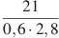
2. Решите уравнение .
3.На одном из рисунков изображена гипербола. Укажите номер этого рисунка.
1. | 2. | 3. | 4.
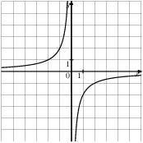 | 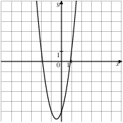 | 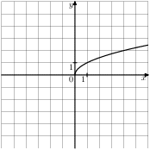 | 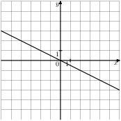

4.Найдите значение выражения при .
5. Решите неравенство
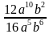
- Сократите дробь
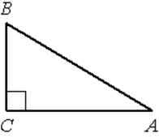
7. Два автомобиля отправляются в 340-километровый пробег. Первый едет со скоростью на 17 км/ч большей, чем второй, и прибывает к финишу на 1 ч раньше второго. Найдите скорость первого автомобиля.
8. В прямоугольном треугольнике ВС = 8, соs≤В = 0,8. Найти АВ.
9. В прямоугольном треугольнике один из катетов равен 10 см, а угол, лежащий напротив него, равен . Найдите площадь треугольника.
10. Укажите номера верных утверждений:
- Сумма двух противоположных углов параллелограмма равна 180°.
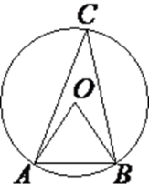
- Если в четырехугольник можно вписать окружность и сумма длин двух его противоположных , сторон равна 200, а длина третьей стороны равна 60, то длина оставшийся стороны равна 140.
- Около любого четырёхугольника можно описать окружность.
- Угол АОВ равен 63°. Найдите величину угла АСВ.
----------------------------------------------------------------------------------------------------------

